Kính gửi: Ban Tổ Chức
Người gửi: Nguyễn Thị Nhanh – 0919 691 458

NP Tour
trân trọng
giới thiệu
chương trình
Du Lịch

ĐẢO NGỌC PHÚ QUỐC


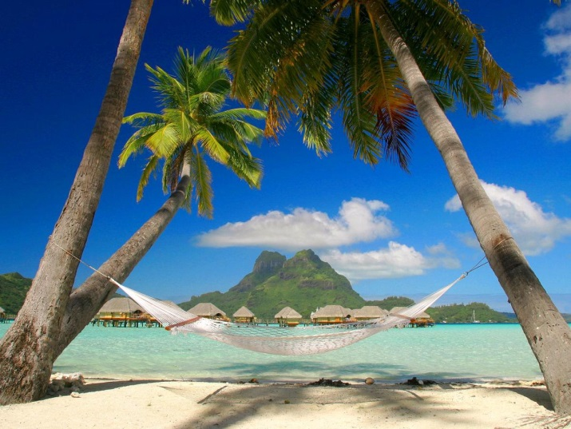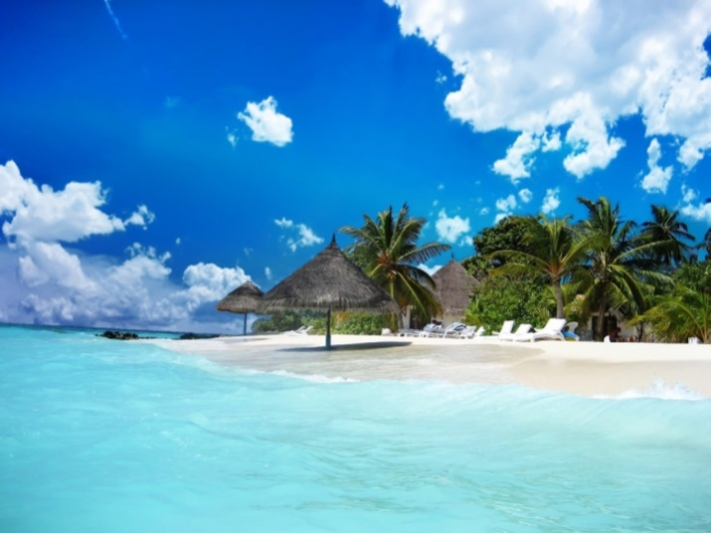
NGÀY 1 : TP.HCM – PHÚ QUỐC (Ngày 06/07/2015) (Ăn trưa, chiều)
Thời gian 03 ngày 02 đêm
Đi về bằng máy bay

Tham quan
Nghỉ dưỡng
Gala hoành tráng

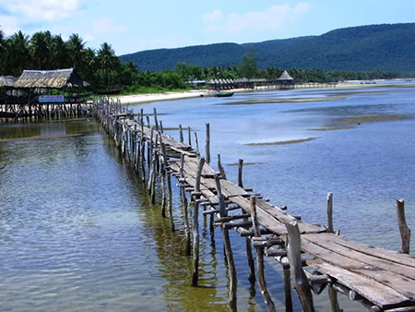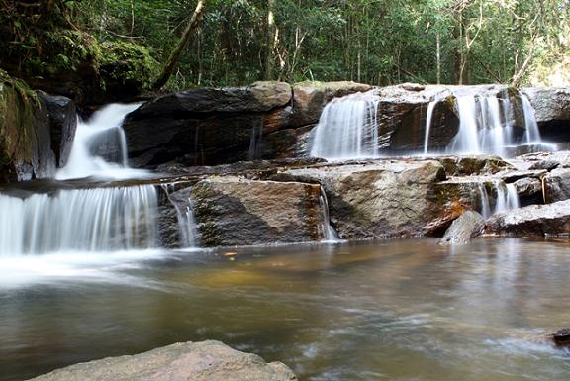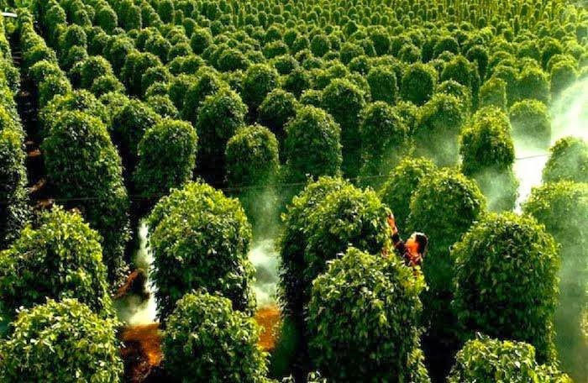

08h00 Xe và Hướng dẫn viên Công ty Du Lịch Nam Phương – Thương hiệu NP Tour đón Quý khách tại Trường CĐKT Lý Tự Trọng.
08h30 Khởi hành đi sân bay Tân Sơn Nhất đón chuyến bay lúc 11h15 đi Phú Quốc.
12h15 Đến Sân bay Phú Quốc.

12h30 Đoàn dùng cơm trưa tại nhà hàng. Sau đó làm thủ tục nhận phòng, nghỉ ngơi.
14h00 Xe đưa đoàn khám phá Đông Đảo với điểm đến là Làng Chài Hàm Ninh, làng chài cổ ở Phú Quốc với rất nhiều sản vật từ biển khơi.Qúy khách tự do tham quan và thưởng thức hải sản như: Bào Ngư,Ghẹ…Tiếp tục hành trình ,đoàn tham quan Suối Tranh, leo núi, ngâm mình trong dòng nước trong vắt để tận hưởng những giây phút thư giãn với thiên nhiên. Tạm biệt suối tranh quý Thầy Cô tham quan Hồ Tiêu Phú Quốc nổi tiếng về độ cay nồng và thơm lừng, Quý khách được tìm hiểu nghề truyền thống trồng hồ tiêu và các sản phẩm từ hồ tiêu.
18h30 Ăn chiều tại nhà hàng, thưởng thức các đặc sản nổi tiếng của vùng biển Phú Quốc.
Tham quan mua sắm, ẩm thực tại Chợ Đêm Phú Quốc.

NGÀY 2 CÂU CÁ – TẮM BIỂN VÀ KHÁM PHÁ NAM ĐẢO (Ngày 07/07/2015) (Ăn sáng, trưa,chiều)

07h00 Ăn sáng Buffet tại nhà hàng.
07h30 Xe đưa đoàn tham quan và tìm hiểu quy trình nuôi cấy ngọc trai Phú Quốc. Phú Quốc với môi trường nước biển trong xanh, có độ mặn ít hơn những vùng biển khác là điều kiện tốt nhất cho ngọc trai sinh trưởng và tạo ra các loại ngọc trai với chất lượng bậc nhất thế giới, tham quan và mua sắm để làm trang sức hay làm quà tặng cho người thân .
Tiếp tục hành trình, Đoàn đến tham quan di tích lịch sử Nhà Tù Phú Quốc. Nơi được mệnh danh địa ngục trần giang với những màng tra tấn cực kỳ dã man mà bọn đế quốc dùng để tra tấn tù nhân chính trị. Tiếp tục hành trình
11h30: Qúy thầy cô dùng cơm trưa tại nhà hàng. Nghỉ ngơi. Tự do tắm biển ở bãi Sao, Nơi được xem là bãi tắm đẹp nhất Phú Quốc với bãi cát trắng mịn như kem kéo dài 7km
18h00 Đoàn dùng tiệc tối và tham gia chương trình Gala Dinner. Chương trình Gala Dinner là sự kết hợp hoàn hảo của hệ thống âm thanh hiện đại,hoành tráng và sôi động.









Chương trình càng thêm sinh động và hào hứng qua nghệ thuật dẫn chương trình của MC chuyên nghiệp đến từ TP. Hồ Chí Minh.
GALA DINNER
TRƯỜNG CĐ – KT LÝ TỰ TRỌNG
TIẾP BƯỚC THÀNH CÔNG

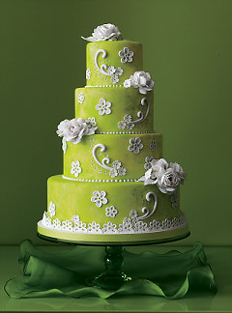
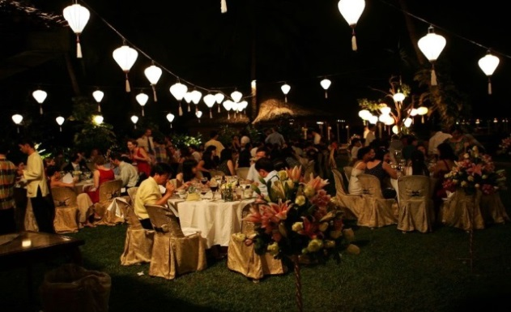
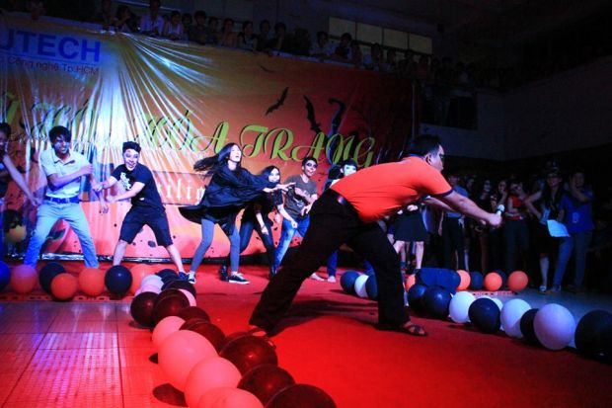

KỊCH BẢN CHƯƠNG TRÌNH GALA DINNER
PHẦN 01: Khai mạc chương trình.
Thời gian: 18h30 – 18h45
- MC giới thiệu chương trình Gala với chủ đề:
“Trường CĐKT LÝ TỰ TRỌNG – TIẾP BƯỚC THÀNH CÔNG”
- MC giới thiệu đại diện Trường CĐKT LÝ TỰ TRỌNG.
- Mời phát biểu của đại diện Trường CĐKT LÝ TỰ TRỌNG.
- Đại diện Công Ty DL NP Tour lên tặng hoa tươi cảm ơn Trường CĐKT LÝ TỰ TRỌNG.
- Khai tiệc - rượu champagne.
PHẦN 02: Chương trình Sinh Nhật Hồng Trường CĐKT LÝ TỰ TRỌNG.
Thời gian: 19h00 - 19h15
- MC mời tất cả Qúy Thầy Cô có ngày sinh nhật tháng 7 lên sân khấu.
- Mời Qúy Thầy Cô cùng cầu nguyện và thổi nến tập thể hòa mình cùng bài hát Chúc Mừng Sinh Nhật.
PHẦN 03: Chương trình Games Show sân khấu
Thời gian: 19h15 – 20h00
- Trò chơi: Đuổi hình bắt chữ, IQ dí dỏm, nối nhạc vui, lá bài tình yêu,…
- Đối tượng: Trò chơi dành cho cá nhân và trò chơi tập thể.
PHẦN 04: Chương trình văn nghệ « Giọng ca vàng Trường CĐKT LÝ TỰ TRỌNG»
Thời gian: 20h00 – 20h30
- MC sẽ mời quý Thầy Cô có bài hát đăng ký lên sân khấu trình bày bài hát của mình.
- Người thắng cuộc là người được khán giả bình chọn nhiều nhất.
PHẦN 05: Bế Mạc Chương Trình:
Thời gian: 20h30 – 21h00
- MC gởi lời cảm ơn đến lãnh đạo và toàn thể quý Thầy Cô tham gia chương trình.
- Bế mạc chương trình Gala.
- Tập thể trường CĐKT Lý Tự Trọng cùng cất lên bài hát Niềm Tin Chiến Thắng.
21h30 Kết thúc chương trình Gala. Đoàn nghỉ đêm, sinh hoạt tự do.
NGÀY 3 PHÚ QUỐC – TP.HỒ CHÍ MINH (Ngày 08/07/2015) (Ăn sáng, trưa)

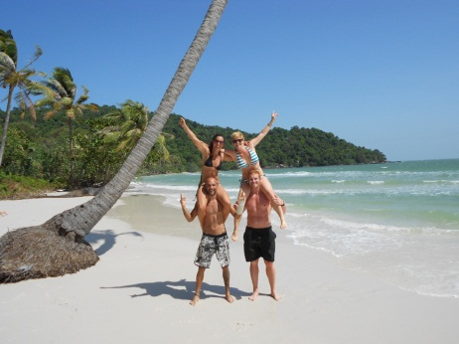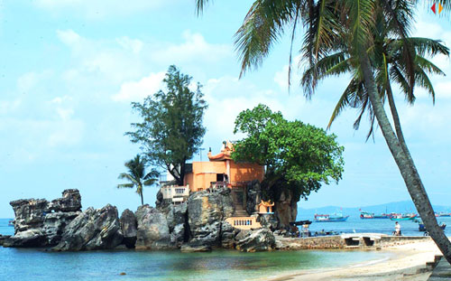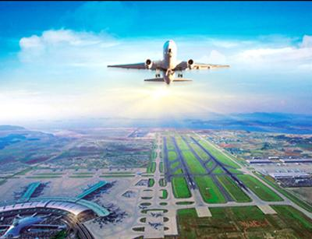
,

07h00 Quý khách dùng điểm tâm tại nhà hàng. Tắm biển, tắm hồ bơi tự do.
Xe đưa đoàn tham quan và mua sắm hải sản tươi sống tại Chợ Dương Đông như: mực, cá thu, ốc giác, còi biên mai, chả cá, chả mực… tại chợ Phú Quốc.
11h00 Đoàn trả phòng
12h00 Quý khách dùng cơm trưa tại nhà hàng. Nghỉ ngơi.
14h00: Quý khách dừng chân tham quan Hùng Long Tự - một ngôi chùa cổ nổi tiếng ở Phú Quốc với hòn đá hình dáng tựa như một con hổ đang nằm nên người dân gọi đó là đá Ông Hổ và một giếng nước nhìn rất cạn nhưng có nước quanh năm kể cả mùa khô hạn nhất giếng cũng đủ nước cung cấp không chỉ trong chùa mà còn cho cả các nhà dân ở xung quanh chùa.
15h00 Đoàn tham quan, tìm hiểu dây chuyền sản xuất nước mắm tại Cơ Sở Sản Xuất Nuớc Mắm nổi tiếng tại đảo Phú Quốc. Tiếp tục hành trình tham quan, tìm hiểu nghề làm rượu sim của Cơ Sở Sản Xuất Ruợu Sim Rừng.
16h30: Qúy Thầy Cô ăn nhẹ tại nhà hàng . Xe và hướng dẫn viên đưa đoàn ra sân bay Phú Quốc đón chuyến bay Lúc 19h15 và chuyến 19h45 về TP.Hồ Chí Minh.
20h15 Về đến sân bay Tân Sơn Nhất. Xe đưa đoàn về Trường CĐKT Lý Tự Trọng. Chia tay đoàn, kết thúc chuyến tham quan. Hẹn ngày gặp lại.

GIÁ TOUR TRỌN GÓI BAO GỒM
Áp dụng cho đoàn 120 khách

Gía Tour: | 2.760.000Đ/Khách – Khách sạn T90,Kim Hoa  Giá chưa bao gồm 10%VAT
Bao Gồm:
- Chương trình đã bao gồm vé tham quan các điểm theo chương trình.
- Thực đơn 04 bữa ăn chính.
- 01 bữa Tiệc đêm giao lưu

TIÊU CHUẨN PHỤC VỤ

- Bao Gồm:
1. Phương tiện vận chuyển:
  - Xe đưa đón đoàn từ Trường đến sân bay Tân Sơn Nhất và ngược lại.
  - Xe tham quan đảo
2. Nghỉ ngơi:
  - Khách sạn tiêu chuẩn 03 sao: T90 và Resort Kim Hoa
  - Phòng nghỉ tiêu chuẩn từ 02 – 03 khách/phòng.
  - Tiện nghi phòng gồm có: Tivi, tủ lạnh, máy tắm nước nóng lạnh, máy lạnh, điện thoại…
3. Ăn uống: (Bao Gồm: 05 bữa ăn chính + 02 Bữa ăn sáng + 01 bữa ăn nhẹ chiều ngày về).
- Ăn sáng ngày đầu với thực đơn hủ tiếu hải sản, hủ tiếu ghẹ cùng nước giải khát café, nước ngọt. 02 Bữa Buffet tại khách sạn.,
- ăn chính: Cơm phần bao gồm: Đặc Sản Địa Phương + Mặn + Canh hoặc Lẩu + Xào + Rau trộn + Khăn lạnh + Tráng Miệng + trà đá ly.
- 5 bữa ăn chính với thực đơn 120.000đ/ bữa/khách. Thực đơn Gala Dinner: 150.000 đồng/khách.
- Thực đơn thay đổi từng bữa ăn và Quý khách chọn thực đơn trước khi đoàn khởi hành.
4. Hướng dẫn viên:
- Hướng dẫn viên chuyên nghiệp phục vụ ăn, nghỉ, thuyết minh tuyến điểm du lịch và làm thủ tục hàng không.
5. Tham quan:
  - Công ty DL Nam Phương mua vé tham quan suốt tuyến theo chương trình.
6. Bảo hiểm:
  - Quý khách được bảo hiểm trọn tour theo quy định 20.000.000đ/trường hợp.

7. Thuốc y tế thông thường:
  - Phục vụ thuốc y tế trên xe: Thuốc say xe, nhức đầu, đau bụng, dầu gió……

8. Quà tặng:
  - Nón du lịch. Nước suối 02 chai /ngày/người và quà tặng trò chơi + khăn lạnh.
  - Bandroll, backdrop, bánh kem, dàn âm thanh, karaoke phục vụ đêm Gala Dinner.
  - Rượu Champagne khai tiệc.
  - Mỗi quý thầy cô 01 lon bia hoặc 01 lon nước ngọt.
- Không Bao Gồm:
  - Các thức ăn, đồ uống ngoài chương trình.
  - Điện thoại, giặt ủi, chụp hình và các chi phí vui chơi giải trí cá nhân khác.
  - Thuyền câu mực đêm (nếu quý khách có nhu cầu)
  - Thuế GTGT 10%.

C - Lưu ý dành cho quý khách hàng:
- Giá tour áp dụng cho 02 người lớn/01 phòng đôi. Nếu Quý Khách có nhu cầu bố trí cho trẻ em ngủ giường riêng hoặc yêu cầu sử dụng phòng đơn, vui lòng thông báo khi đăng ký tour và thanh toán phần chi phí phụ thu tại thời điểm đăng ký.
- Trình tự các điểm tham quan có thể thay đổi tùy theo tình hình thực tế của chuyến đi, nhưng Công ty Du Lich Nam Phương vẫn đảm bảo thực hiện đầy đủ các điểm tham quan đã ghi trong chương trình.
- Quý khách vui lòng mang theo giấy tờ tùy thân để làm thủ tục tại sân bay và nhận phòng khách sạn (CMND hoặc hộ chiếu, bản sao khai sinh đối với trẻ em).

NP TOUR - Hôn Caû Nhöõng Gì Baïn Mong Ñôïi

